Veau Marengo
Veau · 4 personnes
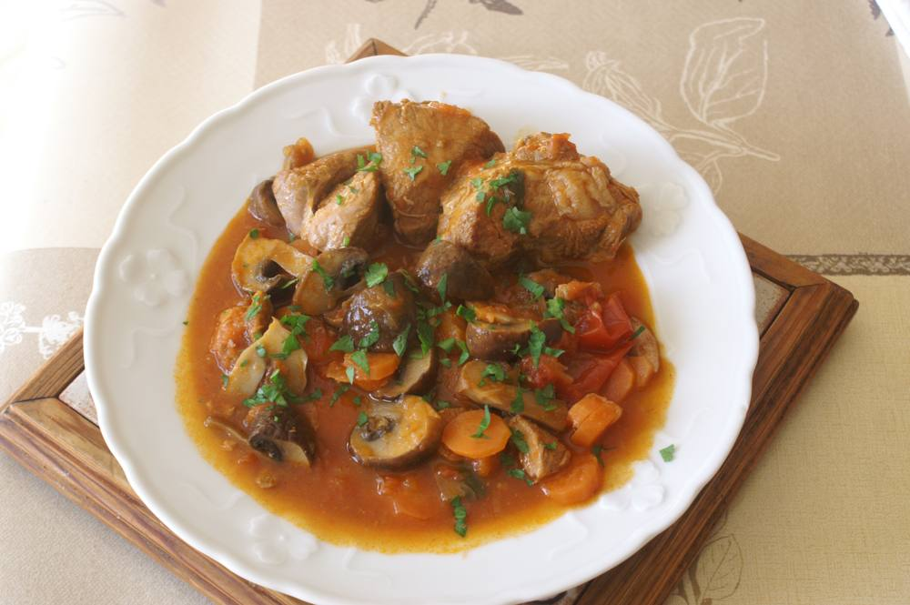

Ingrédients
- 600 g de tendron de veau
- 3 belles carottes
- 3 tomates pelées
- 3 échalotes
- 2 gousses d'ail
- 300 g de champignons de Paris blancs ou marrons
- 1 c. à soupe ou une petite boîte de concentré de tomates
- 100 g de beurre
- 2 verres de vin blanc sec
- 1 c. à soupe d'huile
- 1 bouquet garni (persil, thym, laurier)
- Sel, poivre

Préparation
1. Acheter le veau coupé en morceaux. Faire revenir la viande dans le beurre et l'huile dans une cocotte à fond épais, pendant 5' environ.
2. Retirer la viande, et faire rissoler à la place les échalotes émincées et les carottes coupées en rondelles.
3. Remettre la viande, saler, poivrer, ajouter le bouquet garni, le concentré de tomates, les tomates et l'ail. Arroser avec le vin blanc.
4. Couvrir, amener à ébullition puis laisser mijoter à feu moyen pendant 1 h.
5. Ajouter les champignons coupés en morceaux, et prolonger la cuisson encore 1 h.
6. Servir dans des assiettes chaudes.

